**ДЕПАРТАМЕНТ ТРУДА И СОЦИАЛЬНОЙ ЗАЩИТЫ СООБЩАЕТ:**

# ***ВНИМАНИЕ!!!***Согласно постановления Совета министров Республики от 01 марта 2016 года № 80 «Об утверждении Порядка оказания адресной материальной помощи гражданам, находящимся в трудной жизненной ситуации»

***ГРАЖДАНЕ!!!*** получающие федеральную социальную доплату к пенсии в соответствии со статьей 12.1 Федерального закона от 17 июля 1999 года № 178-ФЗ «О государственной социальной помощи»:

- имеют право на  **бесплатное изготовление и ремонт зубных протезов** (за исключением изготовления и ремонта зубных протезов из драгоценных металлов, металлокерамических и других дорогостоящих материалов, приравненных по стоимости к драгоценным металлам) в государственных учреждениях здравоохранения Республики Крым (далее — зубопротезирование).

**Материальная помощь** 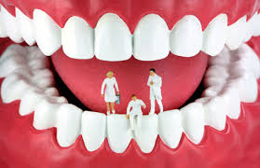 предоставляется не чаще 1 раза в три года в размере фактически понесенных затрат, но не более 15000 рублей.

Для назначения помощи необходимо предоставить документы, выданные врачом соответствующей квалификации государственного учреждения здравоохранения Республики Крым, о необходимости зубопротезирования с приложением расходной сметы, подтверждающих проведение зубопротезирования (платежных документов по факту оплаты проведенного зубопротезирования).